**BAB II**

**TINJAUAN PUSTAKA**

## Landasan Teori

Landasan Teori yang berisi referensi dari jurnal yang berkaitan dengan judul dan objek penelitian, berikut beberapa judul jurnal yang digunakan dalam proses penelitian ini:

### “Perancangan Sistem Starter Speda Motor Mengunakan Aplikasi Android Berbasis Arduino Uno”

Penelitian ini untuk merancang sistem starter sepeda motor menggunakan aplikasi berbasis arduino uno yang dapat memudahkan pengguna untuk melakukan pemanasan mesin sepeda motor guna menghindari kerusakan pada mesin. Metodologi menggunakan teknik pengumpulan data yang dilakukan dengan cara bertanya kepada pihak – pihak yang lebih mengerti serta mengumpulkan bahan – bahan berupa buku pustaka yang berkitan dengan ATMega328, Arduino Uno, serta prosedur menyalakan mesin sepada motor.

Proses dalam pembuatan sistem starter sepeda motor menggunakan metode waterfall dimana tahapan yang dilakukan adalah analisa, desain sistem, penulisan kode program, pengujian program, dan penerapan program.

Kesimpulan bahwa sistem starter sepeda motor ini dapat membantu pengguna melakukan perawatan mesin dengan cara melakukan pemanasan mesin dan sistem ini menggunakan sistem starter elektri (Sumardi, 2017).

### “Pengaman Pengaktifan Kunci Kontak Motor Berbasis Arduino Mega 2560”

Kasus pencurian kendaraan bermotor bukanlah kasus yang baru bagi Kepolisian Republik Indonesia (POLRI). Banyaknya kasus pencurian kendaraan sepeda motor juga disebabkan mudahnya komplotan pencuri dalam membobol sistem pengaman pada kendaraan bermotor.

Selain itu kondisi tersebut disebabkan oleh berbagai macam faktor seperti keamanan lingkungan, kelalaian pemilik dan sistem pengaman kendaraan itu sendiri.Untuk itu, dibutukanlah Pengaman Pengaktifan Kunci Kontak Motor Berbasis Arduino Mega 2560, suatu alat yang mampu mencegah dan mengurangi tindak pencurian kendaraan bermotordengan menggunakan teknologi RFID, *keypad password*, Modul GSM dan isyarat suara. Pengaman Pengaktifan Kunci Kontak Motor Berbasis Arduino Mega 2560 menggunakan Arduino Mega 2560, RFID, *keypad password*, Modul GSM yang disatukan menjadi sistem yang berjalan dengan baik. RFID berfungsi membaca ID dari Tag RFID yang berfungsi untuk mengaktifkan keamanan pertama dan *keypad* berfungsi untuk memasukkan *password* serta mengaktifkan keamanan kedua dan relay kelistrikan motor.Ketika ada pencuri yang menekan tombol stater langsung tanpa melakukan tag dan memasukkan *password*, maka motor akan langsung mengeluarkan bunyi klakson dan mengirimkan SMS ke nomer ponsel pemilik.Maka pemilik tidak perlu khawatir akan terjadi tindak pencurian (Davig Yugiansyah, 2017).

### “Sistem Pengaman Sepeda Motor Dengan Arduino Uno Berbasis Android”

Sepeda motor rentan dicuri karena masih menggunakan kunci manual. Penelitian ini bertujuan untuk merancang aplikasi pengaman tambahan sepeda motor berbasis bluetooth menggunakan android yang dapat digunakan untuk menjaga keamanan motor. Arduino Uno digunakan sebagai pengendali utama keamanan sepeda motor. Untuk pengendalian alat menggunakan perangkat Smartphone Android yang terhubung melalui Bluetooth ke Arduino. Sinyal yang dikirim dari perangkat Android ke Arduino akan diterjemahkan menjadi saklar kelistrikan dan alarm. Alat ini dapat menambah fitur keamanan yang ada pada sepeda motor (Dony Kurnia Aji, 2018).

### Persamaan dan perbedaan dengan riset yang lain

|  |  |  |
| --- | --- | --- |
| **Jurnal** | **Perbedaan** | **Persamaan** |
| Jurnal 1 | Starter dan pembuka jok | Menyalakan Starter |
| Jurnal 2 | Menyalakan kunci kontak mengunakan kartu E-KTP. | Sistem menyalakan kontak (cara kerja). |
| Jurnal 3 | Jenis sepeda motor | Mengenai Sistem Pengaman |
|  |  |  |

## Dasar Teori

### Kontak

Kunci kontak merupakan serangkaian sistem kunci pada kendaraan yang terhubung ignition switch (Asep Dedi, 2007).

### Alarm

Alarm adalah sebuah bunyi peringatan atau pemberitahuan ketika terjadi penurunan atau kegagalan dalam penyampaian sinyal komunikasi data ataupun ada peralatan yang mengalami kerusakan (penurunan kinerja). (Pradja, 2010).

### Starter

### Pengertian Starter adalah alat yang menggunakan tenaga luar untuk menghidupkan mesin Sisiterm starter berfungsi sebagai penggerak awal supaya mesin bisa bekerjaalarem (Nugroho S, 2009).

### ****Module Bluetooth HC-05****

adalah module komunikasi nirkabel via bluetooth yang dimana beroperasi pada frekuensi 2.4 GHz dengan pilihan dua mode konektivitas. **Mode 1** berperan sebagai slave atau receiver data saja, **mode 2** berperan sebagai master atau dapat bertindak sebagai transceiver.

### Arduino

Arduino adalah pengendali mikro single-board yang bersifat sumber terbuka, diturunkan dari Wiring platform, dirancang untuk memudahkan penggunaan elektronik dalam berbagai bidang. Perangkat kerasnya memiliki prosesor Atmel AVR dan softwarenya memiliki bahasa pemrograman sendiri.

### Module Relay 4 Chanel

Relay adalah Saklar (Switch) yang dioperasikan secara listrik dan merupakan komponen Electromechanical (Elektromekanikal) yang terdiri dari 2 bagian utama yakni Elektromagnet (Coil) dan Mekanikal (seperangkat Kontak Saklar/Switch).

Relay menggunakan Prinsip Elektromagnetik untuk menggerakkan Kontak Saklar sehingga dengan arus listrik yang kecil (low power) dapat menghantarkan listrik yang bertegangan lebih tinggi.

### *App Inventor*

### adalah aplikasi web [sumber terbuka](https://id.wikipedia.org/wiki/Sumber_terbuka) yang awalnya dikembangkan oleh [Google](https://id.wikipedia.org/wiki/Google), dan saat ini dikelola oleh [Massachusetts Institute of Technology](https://id.wikipedia.org/wiki/Massachusetts_Institute_of_Technology) (MIT).

App Inventor memungkinkan pengguna baru untuk [memprogram komputer](https://id.wikipedia.org/wiki/Pemrograman_komputer) untuk menciptakan [aplikasi perangkat lunak](https://id.wikipedia.org/wiki/Aplikasi_perangkat_lunak) bagi [sistem operasi](https://id.wikipedia.org/wiki/Sistem_operasi) [Android](https://id.wikipedia.org/wiki/Android_(sistem_operasi)). App Inventor menggunakan antarmuka grafis, serupa dengan [antarmuka pengguna](https://id.wikipedia.org/wiki/Antarmuka_pengguna) pada [Scratch](https://id.wikipedia.org/wiki/Scratch_(bahasa_pemrograman)) dan [StarLogo TNG](https://id.wikipedia.org/w/index.php?title=StarLogo_TNG&action=edit&redlink=1), yang memungkinkan pengguna untuk men-[drag-and-drop](https://id.wikipedia.org/w/index.php?title=Drag-and-drop&action=edit&redlink=1) objek visual untuk menciptakan aplikasi yang bisa dijalankan pada perangkat Android.

### IDE (Integrated Development Environment)

*Software* Arduino IDE merupakan perangkat lunak yang telah disiapkan oleh Arduino bagi para perancang untuk melakukan berbagai proses yang berkaitan dengan pemrograman Arduino. Perangkat lunak disediakan secara gratis dan bisa didapatkan secara langsung pada halaman resmi Arduino yang bersifat *open-source.* Arduino IDE ini juga sudah mendukung berbagai sistem operasi popular seperti Windows, Mac, dan Linux. Arduino IDE terdiri dari:

1. Editor Program, sebuah *windows* yang memungkinkan pengguna menulis dan mengedit dalam Bahasa *processing*
2. *Verify / compiler* , sebuah modul yang merubah kode program menjadi kode biner. Bagaimanapun sebuah mikrokontroller tidak akan bisa memahami bahasa processing yang dipahai oleh mikrokontroller adalah kode biner.
3. Pengunggah sebuah modul yang memuat kode biner dari komputer ke dalam memori mikrokontroller di dalam papan arduino.

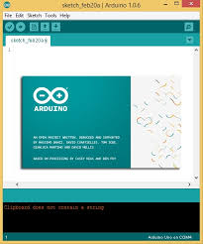

Gambar 2.1 Software Arduino IDE

### Mikrokontroller

Menurut Chamim (2012) Mikrokontroller adalah sebuah sistem komputer yang seluruh atau sebagian besar elemenya dikemas dalam satu chip IC, sehingga sering disebut single chip mikro komputer. Mikrokontroller merupakan sistem komputer yang mempunyai salah satu atau beberapa tugas yang sangat sfesifik.

Dengan kata lain mikrokontroller adalah suatu alat elektronika digital yang mempunyai masukan keluaran serta kendali dengan program yang bisa ditulis dan dihapus dengan cara khusus, cara kerja mikrokontroller sebenarnya membaca dan menulis data. Mikrokontroller merupakan komputer didalam chip yang digunakan untuk mengontrol peralatan elektronik yang menekankan efisiensi dan efektifitas biaya. Secara harfiah bisa disebut pengendali kecil dimana sebuah sistem elektronik yang sebelumnya banyak memerlukan komponen-komponen pendukung seperti IC TTL dan CMOS dapat direduksi/diperkecil dan akhirnya terpusat serta dikendalikan oleh mikrokontroller ini (Syahwil, 2013).

Mikrokontroller digunakan dalam produk yang dikendalikan secara otomatis, seperti sistem kontrol mesin, remote control, mesin kantor, peralatan rumah tangga, alat berat, dan mainan. Dengan mengurangi ukuran, biaya, dan konsumsi tenaga dengan mendesain menggunakan mikroprocessor, dan alat input output yang terpisah, kehadiran mikrokontroller membuat kontrol elektrik untuk berbagai proses menjadi lebih ekonomis. Dengan penggunaan mikrokontroller ini maka :

1. Sistem elektronik akan menjadi ringkas
2. Rancang bangun sistem elektronik akan lebih cepat karena sebagian besar dari sistem adalah perangkat lunak yang mudah dimodifikasi.
3. ***Platform* Arduino**

Menurut Hardi Santosa (2012). Arduino merupakan sistem mikrokontroller yang relatif mudah dan cepat dalam membuat aplikasi elektronika maupun robotika. Ada beberapa kasus robotika yang dulunya mengajarkan pemrograman AVR menggunakan bahasa C/C++, kini telah beralih ke pemrograman menggunakan Arduino.

Arduino merupakan sebuah board minimum sistem mikrokontroller yang bersifat open source. Arduino dikatakan sebagai sebuah platform dari pshysial computing yang bersifat open source. Pertama perlu dipahami bahwa kata “*flatform*” disini adalah sebuah pilihan kata yang tepat. Arduino tidak hanya sekedar sebuah alat pengembangan, tetapi ia adalah kombinasi dari hardware, bahasa pemrograman dan *Integrated Development Environment* (IDE) yang canggih.

IDE adalah sebuah software yang sangat berperan untuk menulis program, meng-compile menjadi kode biner dan meng-upload ke dalam memori mikrokontroller. Ada banyak proyek dan alat-alat dikembangkan oleh akademisi dan profesional dengan menggunakan arduino, selain itu juga ada banyak modul-modul pendukung seperti sensor, tampilan, penggerak dan sebagainya yang dibuat oleh pihak lain untuk bisa disambungkan dengan arduino. Arduino berevolusi menjadi sebuah flatfom karena ia menjadi pilihan dan acuan bagi banyak praktisi, salah satu yang membuat arduino mengikat hati banyak orang adalah karena sifatnya yang open source, baik hardware maupun softwarenya. Diagram rangkaian elektronik arduino digratiskan kepada semua orang, Siapapun bisa mendownload gambarnya, membeli komponen-komponennya, membuat PCBnya dan merangkainya sendiri tanpa harus membayar kepada para pembuat arduino. Sama halnya dengan IDE Arduino yang bisa didownload dan diinstal pada komputer secara gratis.

1. ***Board* Arduino Uno**

Arduino Uno adalah KIT elektronik atau papan rangkaian elektronik open source yang didalamnya terdapat komponen utama yaitu sebuah hip mikrokontroller dengan jenis AVR dari perusahaan Atmel.

Arduino merupakan mikrokontroller yang memang dirancang untuk bisa digunakan dengan mudah oleh para seniman dan desainer. Dengan demikian, tanpa mengetahui bahasa pemrograman. Hal ini seperti yang diungkapkan oleh Mike Schmidt. Menurut Massimo Banzi, salah satu pendiri alat pembuat arduino. Arduino merupakan sebuah flatform dan open source yang sangat sederhana. Arduino memberikan I/O yang sudah lengkap dan bisa digunakan dengan mudah. Arduino dapat digabungkan dengan modul elektro yang lain sehingga proses perakitan jauh lebih efisien (Abdul Kadir, 2013).

Hal ini sangatlah memberi keleluasaan bagi orang untuk bereksperimen secara bebas dan gratis, Seara umum, Arduino terdiri atas dua bagian utama yaitu :

* 1. **Model *Hardware***

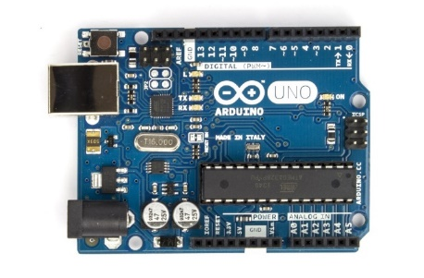

Gambar 2.2 Papan board Arduino Uno Atmega 328

* 1. **Model *Software***

Berupa software arduino yang meliputi *Integrated Development Environment* ( IDE) untuk menulis program. Arduino memerlukan instalasi driver untuk menghubungkan dengan komputer. Pada IDE terdapat contoh program dan library untuk pengembangan program. IDE software arduino yang digunakan diberi nama sketch seperti gambar dibawah ini :

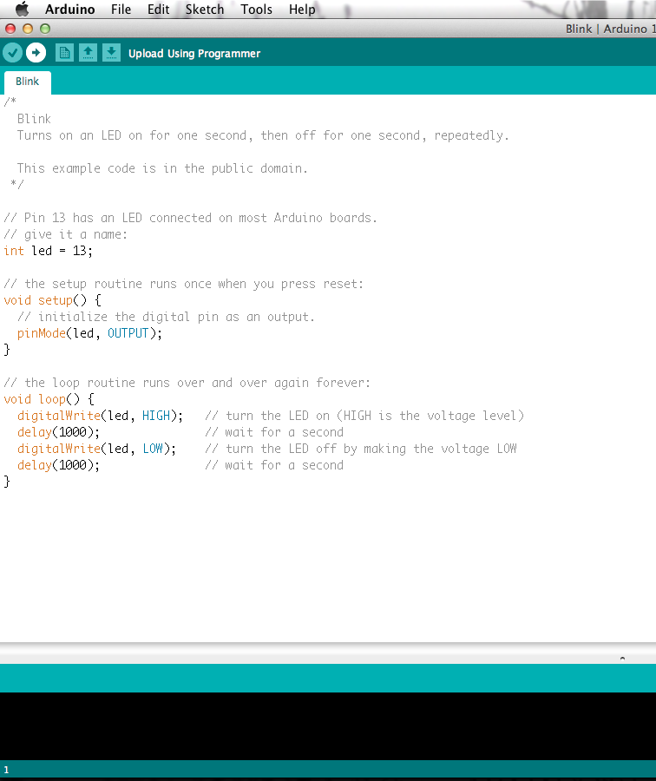

**Gambar 2.3** Arduino IDE Versi 1.6.4

Atmega 328p adalah mikrokontroller keluaran Atmel yang mempunyai arsitektur RISC yang setiap proses eksekusi data lebih cepat dari pada arsitektur CISC. Mikrokontroller ini memiliki beberapa fitur antara lain :

1. 130 macam instruksi yang hampir semuanya dieksekusi dalam satu clock.
2. 32x8-bit register serba guna.
3. Keepatan mencapai 16 MIPS dengan clock 16 MHz.
4. 32 KB Flash memory pada arduino memiliki bootloader menggunakan 2 KB dari flash memori sebagai bootloader.
5. Memiliki EEPROM *(Electrially Erasable Programmable Read Only Memor)* sebesar 1 KB sebagai tempat penyimpanan data seni permanen karena EEPROM tetap dapat menyimpan data meskipun catu daya dimatikan.
6. Memiliki pin I/O digital sebanyak 14 pin 6 diantaranya PWM *(Pulse Width Modulation)* output.
7. Master / Slave SPI Serial interface.

Mikrokontroller Atmega 328p memiliki arsitektur Harvard, yaitu memisahkan memori untuk kode program dan memori untuk data sehingga dapat memaksimalkan kerja dan parallelisme. Berikut ini adalah tampilan arsitektur Atmega 328p :

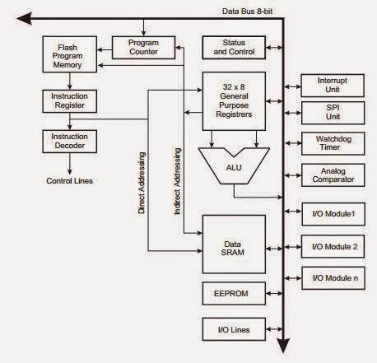

Gambar 2.4 Arsitektur Atmega 328p

Mikrokontroller Atmega 328p tersebut telah terintregasi pada board Arduino. Gambar konfigurasi dan tabel masing-masing Pin Atmega 328p dapat dilihat pada gambar dibawah ini :

* **Gambar 2.5 Konfigurasi Pin Atmega 328**

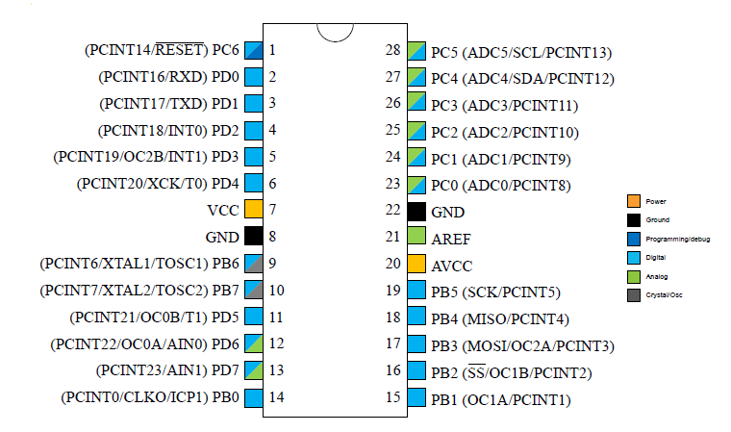

**Tabel 2.1**

Fungsi Alternatif Masing-masing PORT Atmega 328p

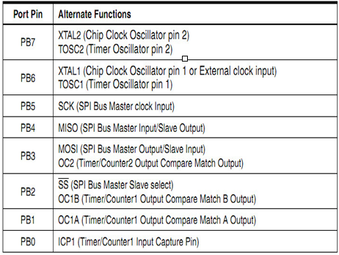

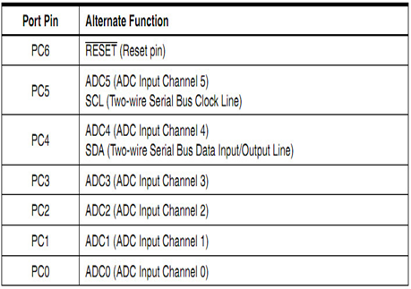

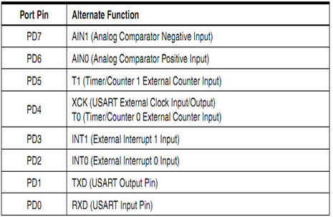

### Breadbord

Breadboard adalah PCB sementara yang dapat digunakan untuk eksperimen suatu design rangkaian elektronika. Biasanya bahan pembuatan breadboard terbuat dari plastik. Dari breadboard, dapat digunakan untuk menganalisa komponen yang salah dan yang harus diperbaiki dalam rangkaian eksperimen. Setelah semua sesuai dengan design dan keinginan maka design yang sudah ada dalam breadboard dapat dipindahkan ke dalam PCB secara permanen dengan terlebih dahulu layout melalui software.

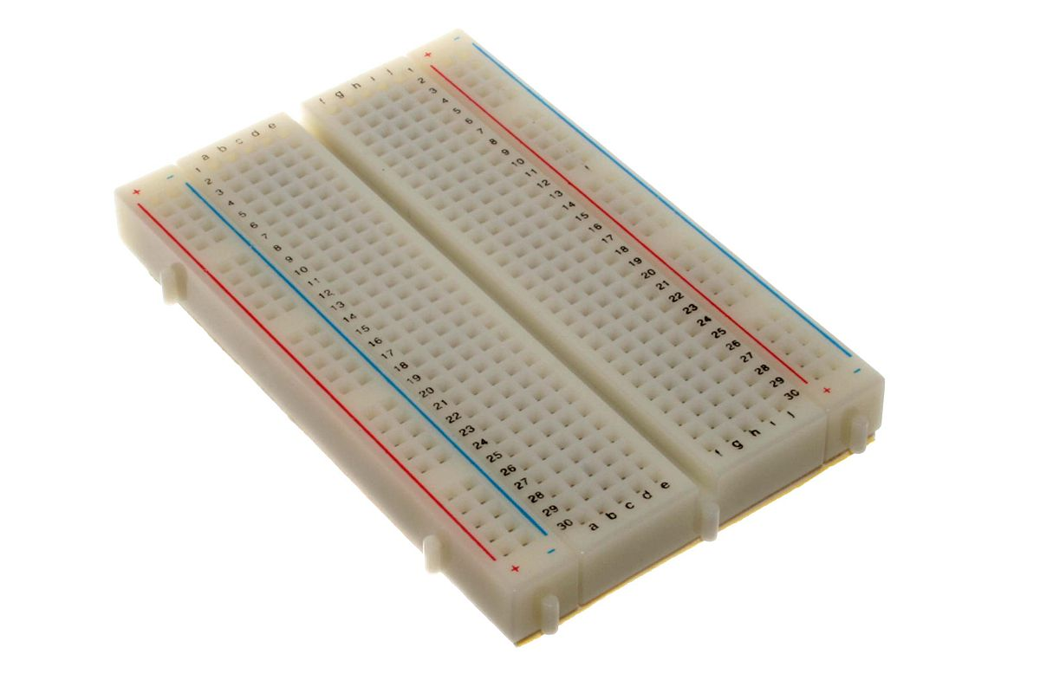  
Gambar 2.6 Breadboard

Berbagai sistem elektronik dapat dimodelkan dengan menggunakan breadboard, mulai dari sirkuit analog dan digital kecil sampai dengan pembuatan Central Processing Unit (CPU).

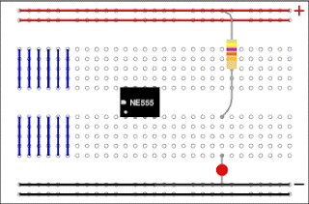

Gambar 2.7 Tata Letak Susunan Breadboad